NOUVELLES DES TERRES - 12/05/2021
MAIRIE LES TERRES DE CHAUX
11, Chemin de Graverot
www.lesterresdechaux.fr - 03 81 94 14 85 mairie.lesterresdechaux25190@orange.fr

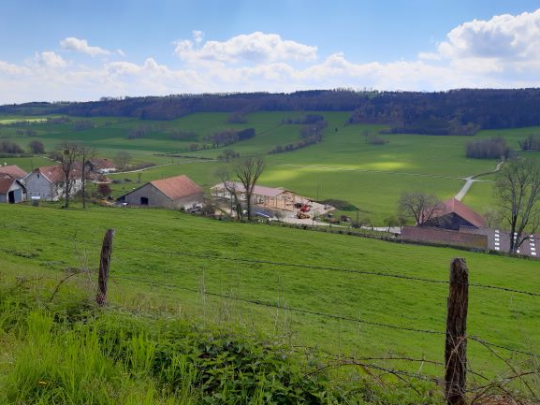

« C’est l’espérance folle qui nous console de se retrouver bientôt ! »
Avec les beaux jours, renait l’espoir, l’envie de fleurir, de chanter, de faire la fête.
Pour le fleurissement du village, celles et ceux qui souhaitent apporter leur contribution
manuelle et artistique pourront se manifester en mairie. La date n’est pas encore fixée.
Nous comptons sur vous.

Cordialement votre,
L’équipe municipale

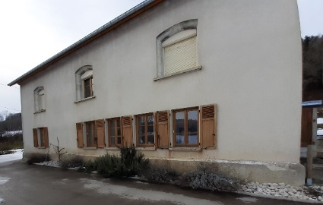
A vendre !
La commune vend le bâtiment situé à Courcelles,
1, route de chaux. Si vous êtes intéressés, votre
offre sous pli cacheté sera à déposer en
mairie avant le 30 juin.
Vous souhaitez visiter les lieux, contactez le maire 0630487451

Le secrétariat de mairie est ouvert le mardi de 9h à 12 h et 13 h à 18h et le vendredi de 8 h à 12h
Permanence du maire le mardi de 9 h à 12 h. tel : 0630487451

Joyeux anniversaire

Le 27 mars, Edwige CHOGNARD
a été honorée par la municipalité
pour ses 90 ans.

L’atelier de distillation
Avant 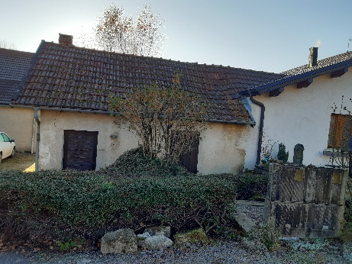 Après 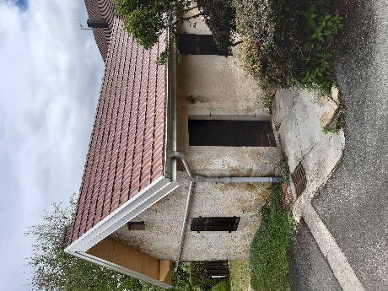
Les travaux de rénovation de la toiture sont terminés, ils ont couté 10 653.14 € TTC

Urbanisme
Toutes modifications de l’aspect extérieur d’un bâtiment (ouverture, fermeture, changement des huisseries, ravalement de façades, bardage…) doivent faire l’objet d’une déclaration préalable en Mairie.
Il en est de même pour les constructions annexes (poulaillers, remise, abri de jardin…).
En dessous de 20 m2, c’est une déclaration préalable
Au dessus de 20 m2 : c’est un permis de construire
Collecte du papier en faveur de Solidarité Respirare
La commune met à disposition un bac spécial pour collecter le papier au profit de l’association Respirare de Belleherbe. Ce bac est situé vers la salle de convivialité. Vous pourrez y déposer toute sorte de papier, sauf les enveloppes à fenêtre.
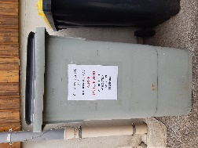
Faites le tri, faites un geste « solidaire » !

Etre famille d’accueil, un métier, un projet, des recrutements

Le département du Doubs, dans le cadre de sa mission de protection de l’enfance, recherche des familles d’accueils pour accueillir un enfant placé à l’aide sociale à l’enfance, ou parrainer un enfant (accueil ponctuel) ou encore accueillir des seniors.
Une réunion d’information aura lieu le mardi 8 juin au Centre Médico Social à Maiche à
18 heures.

Elections Régionales et Départementales

Les élections régionales et départementales auront bien lieu, en même temps, les dimanches 20 et 27 juin 2021. Si vous êtes intéressés pour tenir le scrutin, vous serez les bienvenus. Vous pouvez vous signaler en mairie dès à présent.

Inscriptions sur les listes électorales :
Date limite d’inscription le 14 mai 2021 pour voter en juin 